河南省教育厅

教外〔2017〕126号

河 南 省 教 育 厅
关于遴选2017年高等教育教学法出国研修项目工程专业类留学人员的通知

有关高校：
根据国家留学基金委《关于遴选2017年高等教育教学法出国研修项目工程专业类留学人员的通知》（留金法〔2017〕5025号），我省现选派一批从事工程相关专业课程教学的教师赴加拿大渥太华大学（University of Ottawa开展为期6个月的教学法学习。现将有关事宜通知如下：
一、选派计划
1.选派对象
普通高等院校从事化学工程、机械工程、土木工程、电气工程、软件工程、计算机科学与技术、环境工程、高分子工程、材料工程、生物工程、通讯工程专业教学的一线骨干教师；
2.选派规模：2017年选派规模为17人；
3.留学国别及院校：加拿大，渥太华大学(University of Ottawa
4.选派类别及留学期限：访问学者，6个月；
5.派出时间：2017年7月。
二、资助内容
此项目将纳入我省地方合作目总体选派计划。留学人员的在外留学期间的学费、奖学金及一次往返国际旅费由国家留学基金委、河南省教育厅、高校按经费配套比例共同资助。
三、遴选工作流程（具体要求详见附件2）
2017年3月8日-10日：申请人登录“国家公派留学管理信息平台”完成网上报名；
3月14日前：将纸质申请材料（一式一份，详见附件2）、带文号的推荐公文、遴选名单、申请人身心健康证明提交至我厅国际交流与合作处。请各高校另备单位推荐意见的Word文档发送至hngplx@126.com邮箱。
4月中上旬：专家评审；
4月底：公布录取结果；
5-6月期间：参加为期15天的国内专业预备教育及行前集训。地点为华东师范大学，具体时间将另行通知；
7月初：派出。
四、国内专业预备教育及派出
本项目采取成班派出的方式，由国家留学基金委统一安排派出。在外期间，留学人员须严格遵守《关于国家留学基金管理委员会统一安排成班派出项目留学人员出国前及在外留学期间管理要求》（详见附件3）的相关规定。
留学人员在派出前须参加为期15天的国内专业预备教育，并完成规定学时要求后方予派出。如届时不能参加国内专业预备教育或按时派出，留学资格将自动取消。具体时间另行通知。
留学人员派出前须与国家留学基金委办理签订《资助出国留学协议书》并办理公证等有关手续。学习结束后须严格遵守《资助出国留学协议书》的约定，按期回国服务，并应针对学习计划及时提交学习成果。
工作中有何问题与建议，请及时与我厅国际合作与交流处联系。
联系人：关煜平/张笑 电话：0371-69691065/1013
电子邮件：hngplx@126.com 传真：0371-69691768

附件：1.河南省教育厅2017年高等教育教学法出国研修项目选派计划
2.遴选要求
3.关于国家留学基金管理委员会统一安排成班派出项目留学人员出国前及在外留学期间管理要求
2017年2月28日
附件1

2017年高等教育教学法出国研修项目选派计划
项目单位 | 选派计划
河南大学 | 5人
河南工业大学 | 4人
河南工程学院 | 4人
黄淮学院 | 4人
总计 | 17人

附件2

遴 选 要 求

一、申请条件
1.年龄：申请时不超过45周岁（1971年3月15日以后出生）；
2.大学本科（含）以上毕业；
3.身体健康，心理健康，思想政治素质好；
4.申请人为普通高等学校从事化学工程、机械工程、土木工程、电气工程、软件工程、计算机科学与技术、环境工程、高分子工程、材料工程、生物工程、通讯工程专业教学的一线骨干教师，且应符合《2017年国家留学基金资助出国留学人员选派简章》规定的其条件；
5.在外学习期间全程英语教学，申请人申报时需符合《国家留学基金资助出国留学外语合格条件》规定的要求或达到与规定要求相符的语言水平。本项目不另行安排语言培训;
6.曾参加过本项目的人员不得再次申报。
二、组织选拔
1.遴选
请各校参考上述申请条件，对申请人年龄、外语水平等申报资格进行审核。遴选时应注意确保推选人员可以按期派出，如无法按期派出，请勿推荐。
2.应提交材料及说明
请组织候选人于3月8日-3月10日登录“国家公派留学管理信息平台”（网址：apply.csc.edu.cn）完成网上报名，并收取申请人申请材料（一式一份）。申请人应提交的材料为：
①《国家留学基金管理委员会出国留学申请表》（填表时注意：申报项目名称：西部地区人才培养特别项目/地方合作项目，可利用合作渠道名称：高等教育教学法出国研修项目，受理机构名称：河南省教育厅）
②《出国留学申请单位推荐意见表》
完成网上报名后，打印《国家留学基金管理委员会出国留学申请表》（申请表中学习计划要详细具体），由各单位主管部门审核并加盖骑缝章后连同《出国留学申请单位推荐意见表》（须由推选单位主管部门填写并加盖单位公章）一并提交至我厅国际交流与合作处。请各高校另备单位推荐意见的Word文档发送至hngplx@126.com邮箱。
③外语水平证明材料
④个人简历
⑤本科以上学历、学位证书复印件
⑥有关获奖证书、资格证书等复印件
请各推选单位提前做好工作安排，协助留学人员及时办理相关派出手续，确保其按期参加国内专业预备教育，如期派出。

附件3
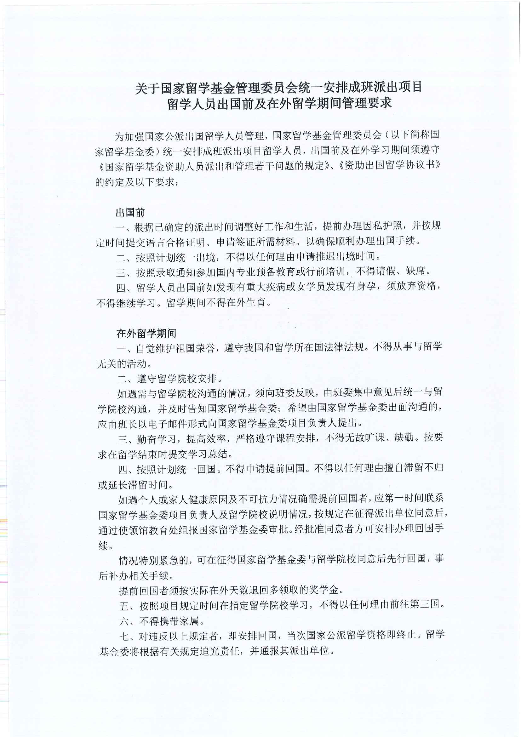


河南省教育厅办公室 依申请公开 2017年3月1日印发

